Дивљи лабудови
Х.К.Андерсен
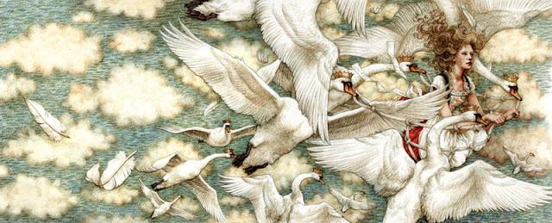
1. Колико деце је имао краљ?
_____________________________________________________________________________________
2. Кад му је жена умрла,краљ се оженио злом краљицом. Она није волела његову децу. По чему су деца то одмах осетила?
__________________________________________________________________________________________________________________________________________________________________________________
3. Како се краљица ослободила деце?
_________________________________________________________________________________________________________________________________________________________________________
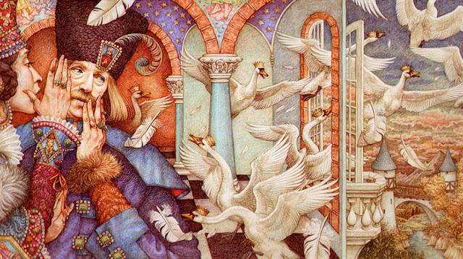
4. Елиза је била веома лепа. То сазнајемо из онога што шапуће ветар.Коме се он обраћа и шта говори?
_______________________________________________________________________________________________________________________________________________________________________________________________________________________________________________________________
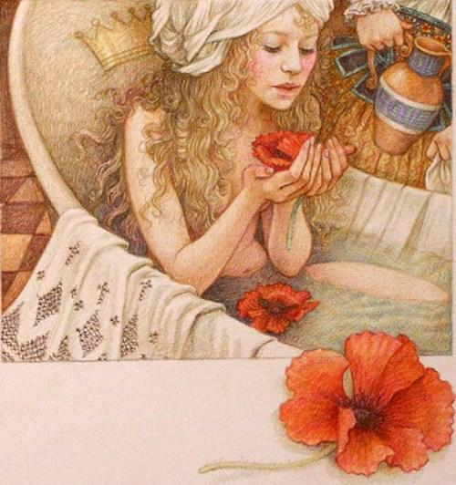
5. а)Кад је напунила петнаест година,Елиза се вратила у двор. Љубоморна краљица желела је да је казни због њене лепоте и доброте. Шта је краљица урадила?
____________________________________________________________________________________________________________________________________________________________________________________________________________________________________________________________________________________________________________________________________________________
б) Шта се десило са жабама?
__________________________________________________________________________________________________________________________________________________________________________
в) Због чега краљичине чаролије нису имале моћи над Елизом?__________________________________________________________________________________________________________________________________________________________________________
6. Због чега је Елиза отишла из двора?
______________________________________________________________________________________________________________________________________________________________________________________________________________________________________________________________
7. Ко је Елизу одвео до обале реке по којој су пливали лабудови-краљевићи?
__________________________________________________________________________________________________________________________________________________________________________
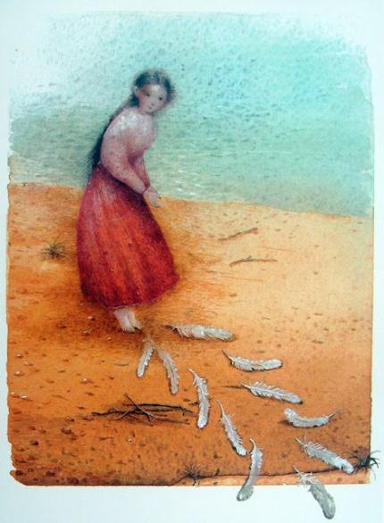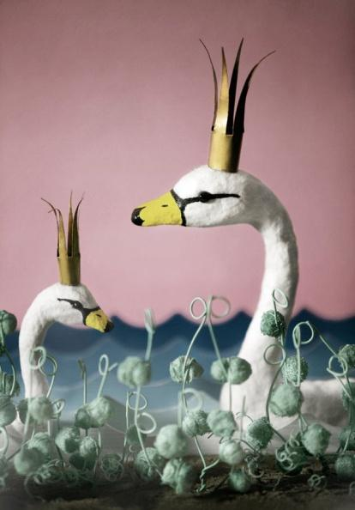
8. Какву поуку су Елизи дали таласи?Објасни!
_______________________________________________________________________________________________________________________________________________________________________________________________________________________________________________________________
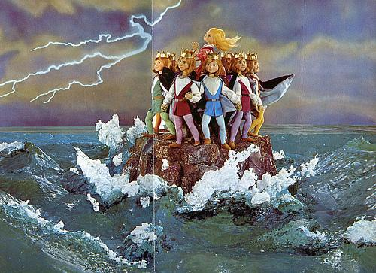
9. Кад је сунце зашло,лабудови су добили људско обличје. Испричали су Елизи да само једном годишње могу да дођу у своју родну земљу. Због чега је то било тако?Објасни!
___________________________________________________________________________________________________________________________________________________________________________________________________________________________________________________________________________
10. Браћа су повела Елизу у своју земљу. Како?Опиши!
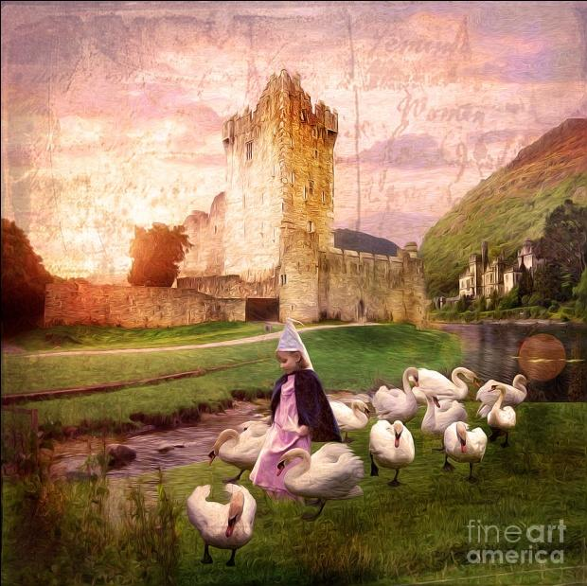
____________________________________________________________________________________________________________________________________________________________________________________________________________________________________________________________________________________________________________________________________________________

11.а) На који начин је Елиза сазнала како да ослободи браћу чаролије?
_________________________________________________________________________________________________________________________________________________________
б)Шта је она требало да ради да би их ослободила?
_________________________________________________________________________________________________________________________________________________________
12. На који начин је престајао бол од опекотина на Елизиним рукама?
__________________________________________________________________________________________________________________________________________________________________________

13. Краљ земље у коју је дошла Елиза повео ју је на свој двор и узео је за своју невесту. Шта су о њој говорили дворани?
__________________________________________________________________________________________________________________________________________________________________________
14. Због чега је краљ допустио да народ суди Елизи?__________________________________________________________________________________________________________________________________________________________________________
15. Када је Елиза проговорила?
__________________________________________________________________________________________________________________________________________________________________________
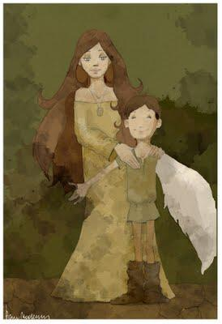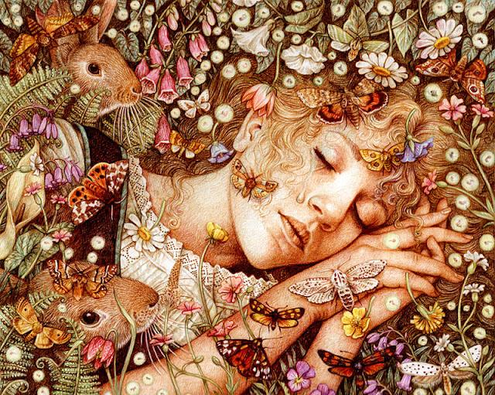
16. Елиза је клонула од напора,страха и бола. Како ју је краљ пробудио?
__________________________________________________________________________________________________________________________________________________________________________________
17. Шта се десило на крају бајке?
__________________________________________________________________________________________________________________________________________________________________________________
